Sprint 1: Mockups de Bienvenida Jugador
En este primer sprint se ha desarrollado el código que permite mostrar la pantalla de bienvenida para el jugador al ejecutar la aplicación. Al hacer clic en "Run", se visualiza un primer vistazo de la interfaz del juego, permitiéndonos ver cómo se presentará al usuario en las etapas posteriores del desarrollo.

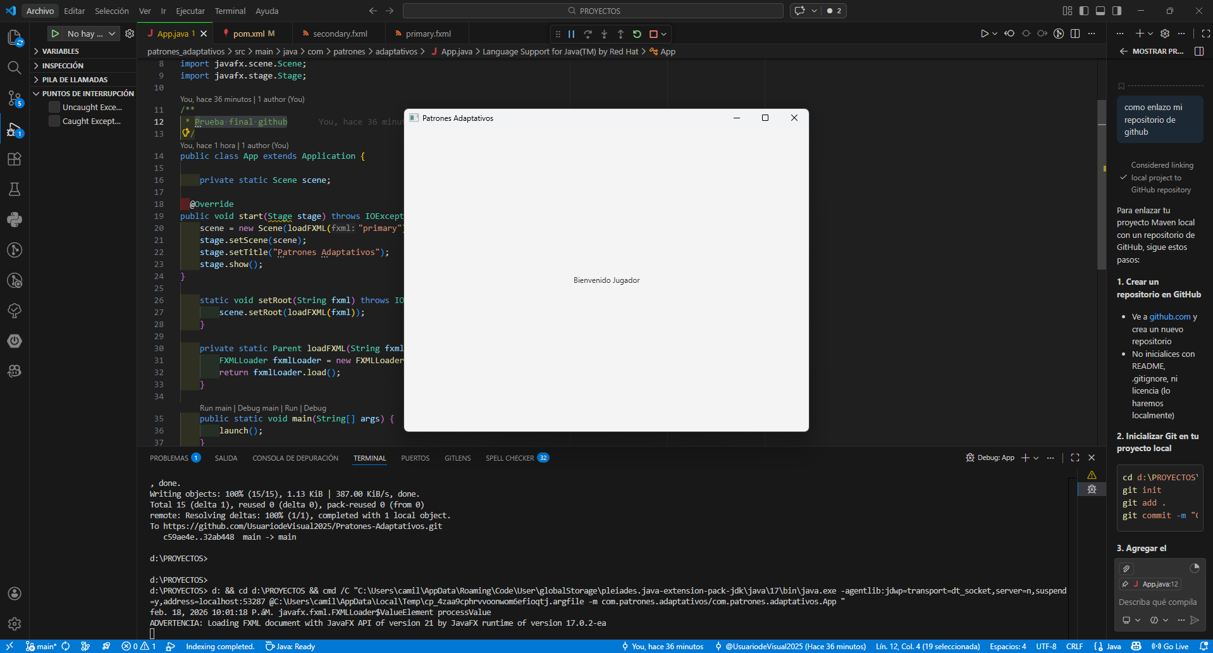

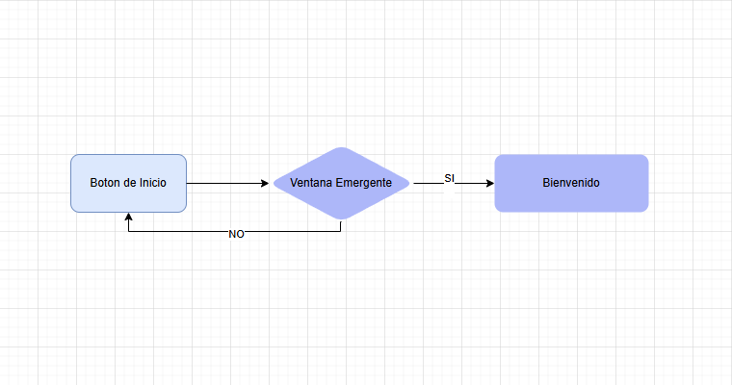

Sprint 1: Mockups de Ajuste de Dimensiones de Ventana y Conexión con el Repositorio
En este sprint se ha trabajado en el ajuste de las dimensiones de la ventana de la aplicación, permitiendo que la interfaz se adapte de manera óptima a diferentes tamaños de pantalla. Esto mejora la experiencia del usuario al asegurar que la interfaz se visualice correctamente, independientemente de la resolución o dispositivo en el que se ejecute el juego.

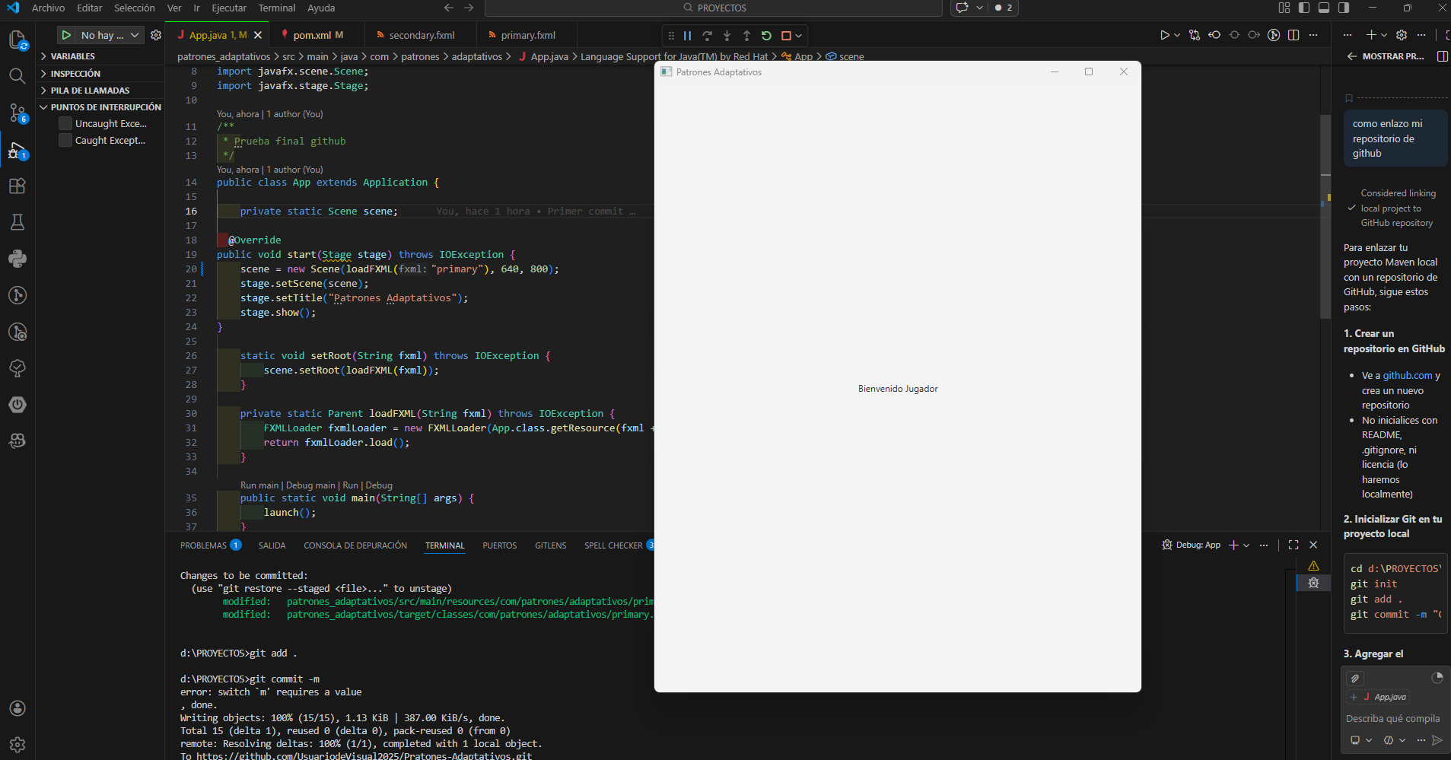

Sprint 1: Boceto del diseño en draw.io
Se realizó un boceto de las funcionalidades del juego utilizando la herramienta Draw.io, con el fin de representar de manera visual la estructura, los componentes principales y la interacción entre los diferentes módulos del sistema antes de su desarrollo.
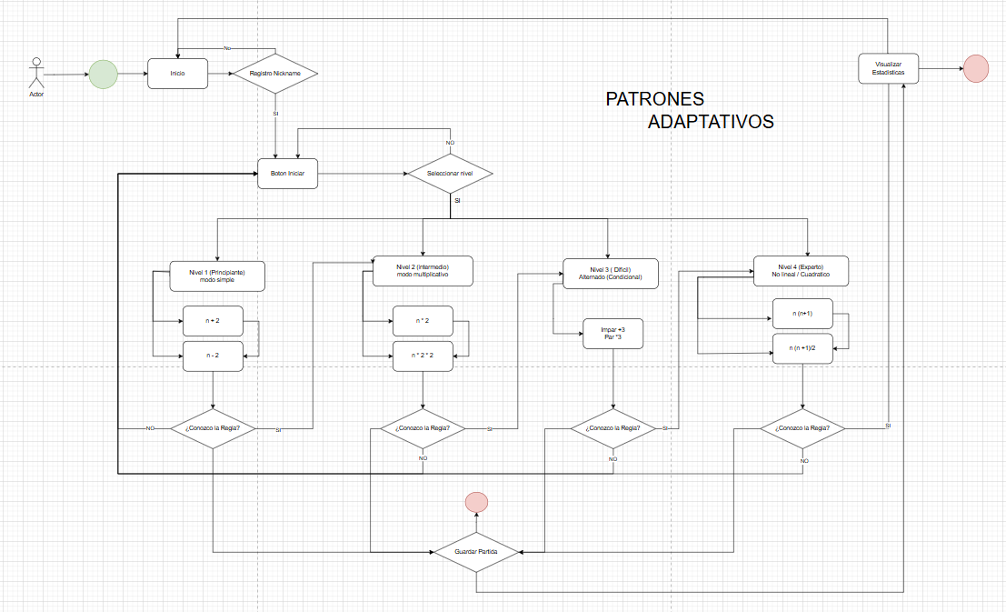

Evidencia Acta Spring 1
Después de observar diferentes videos sobre el uso de GitHub y el manejo de ramas con Git, logré comprender el proceso para unir ramas de trabajo dentro de un proyecto. A través de las explicaciones paso a paso, aprendí cómo se crean las ramas, cómo se realizan cambios en ellas y finalmente cómo se pueden integrar nuevamente a la rama principal mediante un merge o mediante un Pull Request.

También aprendí los pasos que se deben realizar en Git para hacer correctamente la unión de ramas. Primero se debe cambiar a la rama principal con el comando git checkout main. Luego es importante actualizar el repositorio con git pull origin main para tener la versión más reciente del proyecto. Después se realiza la unión de la rama de trabajo utilizando git merge nombre-de-la-rama. Finalmente, se suben los cambios al repositorio con git push origin main.

Gracias a estos recursos, ahora tengo mayor claridad sobre el procedimiento para combinar el trabajo realizado en diferentes ramas sin afectar el desarrollo del proyecto. También entendí la importancia de seguir cada paso correctamente para evitar conflictos en el código y mantener el repositorio organizado, lo que permite trabajar de forma más organizada y eficiente dentro de un equipo de desarrollo.

Videos:
https://www.youtube.com/watch?v=Kq3AbJayY6Y
https://www.youtube.com/watch?v=aWF36E7T3ng

